****今日动态

2024.4.25 星期四 天气 晴

**今日主题：好玩的民间游戏**

1. **来园情况**

出勤：今天3位小朋友请假。

1. **集体活动《体育：荷花荷花几月开》**

《荷花荷花几月开》是一个体育民间游戏。本次活动我们将借助“荷花荷花几月开”的情境，引导孩子们根据儿歌的内容，有节奏地走，并在念出最后一句“七月荷花朵朵开”后迅速追逐跑。

张奕涵、王诺婉、徐佳伊、章昕媛、王若鑫、王秋瑶、徐筱晞、蒋翊晗、杨易、李璟睿、徐梓赫、谌睿、许诺言、周艺天、阴少帅、王楷博、徐诺、刘锦宥、黄梓宸、魏锦宸能根据儿歌的内容，有节奏地走，并在念出最后一句“七月荷花朵朵开”后迅速追逐跑。宗韫玉、丁曼婷、谭沁、申晓文、李慕妍、郑书韵、胡奕可、吴文欣、小朋友也能和同伴四散追逐跑，能听口令快速奔跑，有躲闪能力。

**三、区域游戏**

今天我们进行了区域游戏活动，孩子们选择喜欢的区域进行游戏，有的在柜面玩游戏，有的合作进行建构拼搭，还有的进行两两竞技类游戏，很有秩序！  
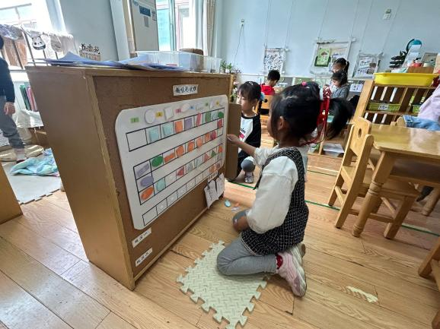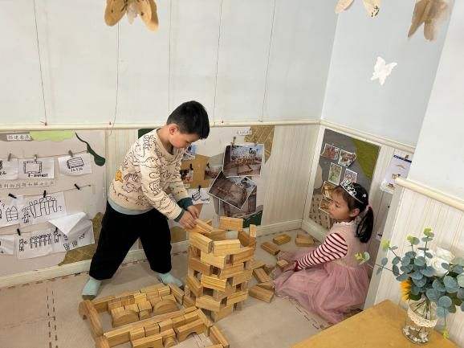

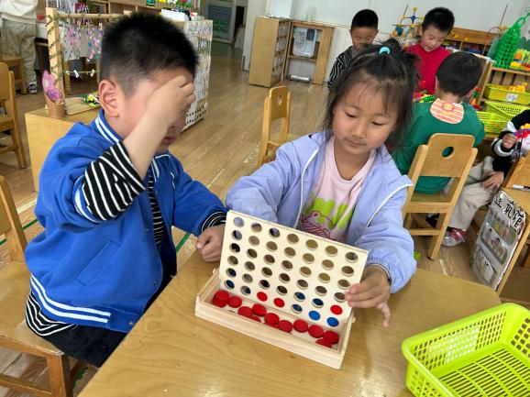

**四、生活活动**

**午餐情况**：中午吃的是红豆饭、鸦片鱼、山药竹笋胡萝卜、生菜蘑菇汤。

今天王诺碗、谭沁、宗韫玉、王楷博、李慕妍、蒋翊晗、没有光盘，继续加油哦！

**五、温馨提示**

1.有关亲子运动会请积极报名哦。